IT2385 Scheda creata il 18 aprile 2023
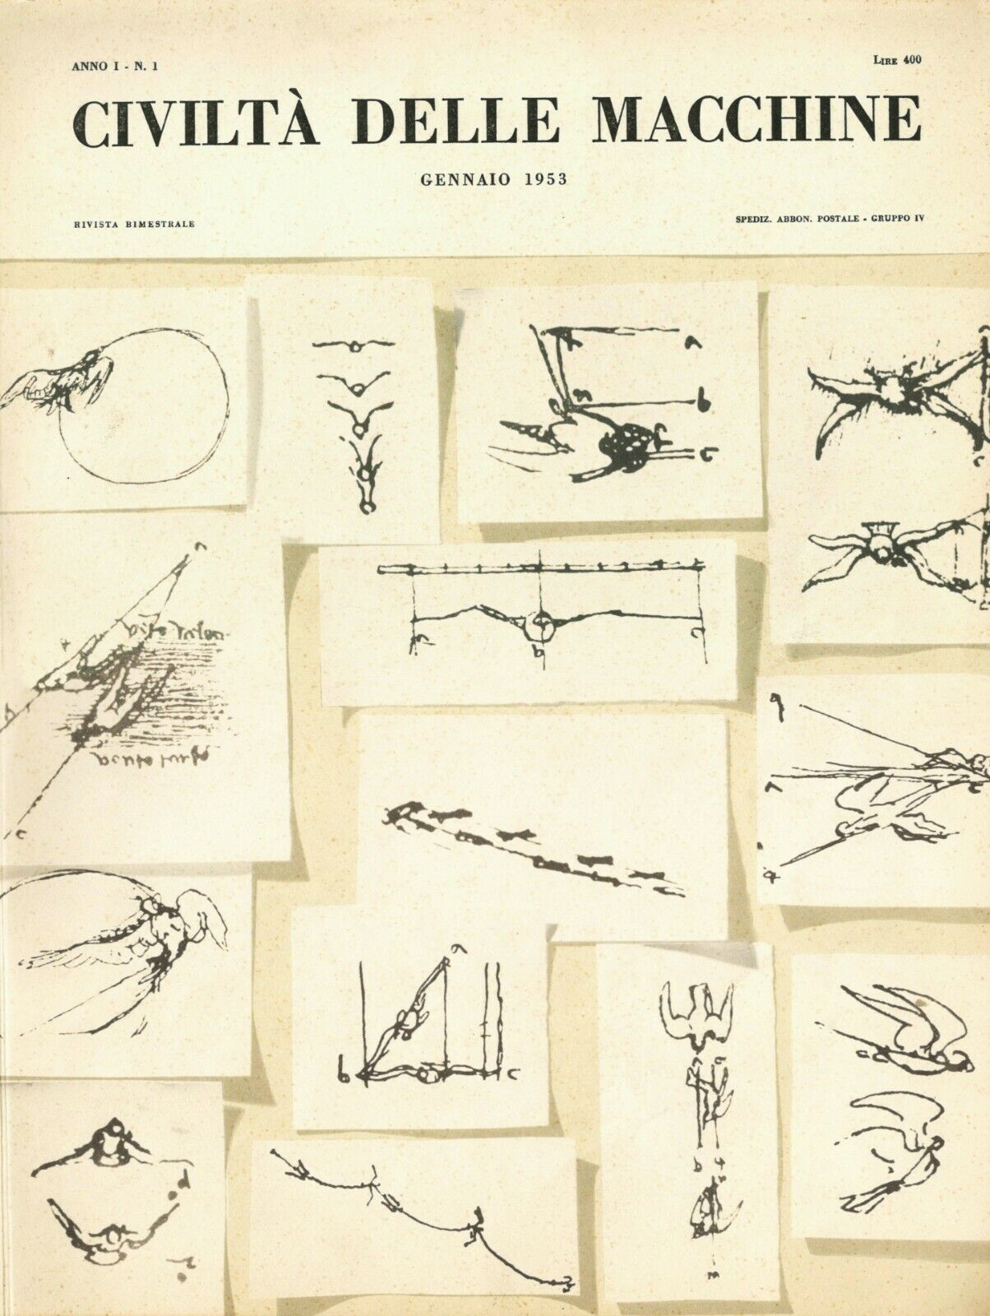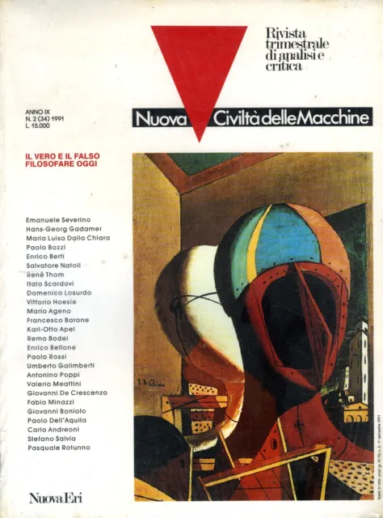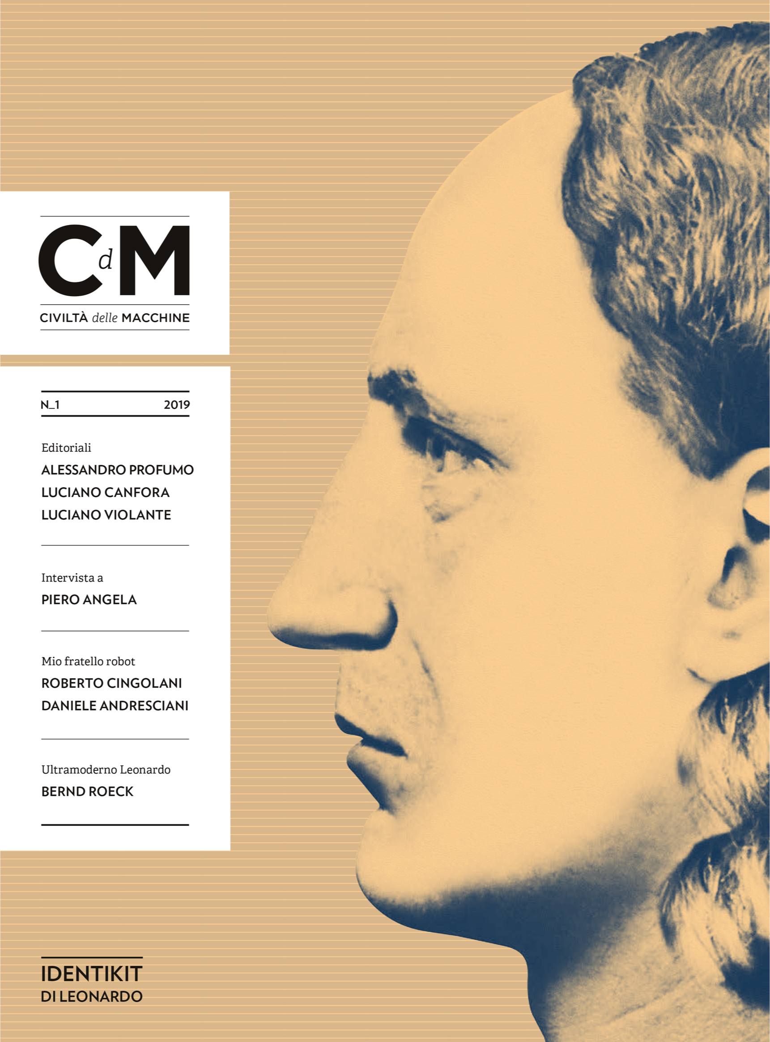
Descrizione storico-bibliografica
*Civiltà delle macchine : rivista bimestrale di cultura contemporanea. - Anno 1, n. 1 (gennaio 1953)-anno 27, n. 4/6 (lug.-dic. 1979). - Roma : Finmeccanica Edindustria, 1953-1979. - 27 volumi : ill. ; 33 cm. ((Il complemento del titolo varia. - Indice 1953-1958 in: anno 6, n. 6 (nov.-dic. 1958). - Edita per conto delle aziende del gruppo IRI. - BNI 1953-3644. – ISSN 0009-8183. - TO00181518
Autori: Finmeccanica; IRI
Soggetti: Cultura - Sec. 20. - Periodici
Classe: D055.1
Copia digitale 1953-1958 a: http://www.internetculturale.it/it/913/emeroteca-digitale-italiana/periodic/testata/7678

*Nuova civiltà delle macchine : rivista trimestrale di analisi e critica. - Anno 1, n. 1 (inverno 1983)-anno 30, n. 4 (2012). - Bologna : Analisi trend, 1983-2012. – 30 volumi : 117 fasc. ; 27 cm. ((Il luogo di edizione e l'editore variano in: Torino : Nuova ERI-Edizioni RAI. - Contiene i riassunti in inglese degli articoli. – Disponibile anche online previa registrazione e contributo economico. - BNI 83-8041. - RAV0028748
Soggetti: Cultura - Sec. 20.-21. – Periodici; Filosofia – Periodici; Macchine - Concezione filosofica - Periodici
Classe: D105

*CdM : *Civiltà delle macchine : rivista trimestrale. - N. 1 (maggio 2019)- . - Roma : Fondazione Leonardo, 2019- . - volumi : ill. ; 33 cm. ((Disponibile anche online. - BAS0284612; TO10042702
Autore: Fondazione Leonardo

*Civiltà delle macchine : antologia di una rivista, 1953-1957 / a cura di Vanni Scheiwiller ; introduzione di Gillo Dorfles ; prefazione di Giuseppe Glisenti. - Milano : Libri Scheiwiller, 1988. - XIX, 530 p. : ill. ; 33 cm. ((Nell'occhietto: Finmeccanica. - CFI0142627
Autori: Dorfles, Gillo; Glisenti, Giuseppe; Scheiwiller, Vanni

*Fisica moderna in Civiltà delle macchine di Leonardo Sinisgalli / a cura di Decio Cocolicchio e Biagio Russo. - Venosa (PZ) : Osanna Edizioni ; Montemurro : Fondazione Leonardo Sinisgalli, 2017 (stampa 2018). - 705 p. : ill. ; 25 cm. - (Polline ; 79). - In copertina: Fondazione Leonardo Sinisgalli. - ISBN 978-88-8167-543-2

Volumi disponibili in rete 1953-1958; 1983-2012; 2019-

Informazioni storico-bibliografiche

La rivista Civiltà delle Macchine (1953-1979)
1953– L’ingegnere-poeta Leonardo Sinisgalli (1908-1981), per impulso di Giuseppe Eugenio Luraghi (1905-1991), presidente di Finmeccanica, fonda e dirige la rivista bimestrale “Civiltà delle Macchine”, con l’obiettivo di far convergere sulla macchina, espressione anch’essa del genio e dell’intelligenza dell’uomo, e sulla civiltà di cui la macchina è diventata protagonista, lo sguardo incrociato dell’artista e del tecnico; con parole dello stesso Sinisgalli: “Facilitare l’osmosi tra l’arte e la tecnica, la poesia e la scienza, …allargare l’area delle suggestioni, delle meraviglie, dei miti del secolo: questo è il compito di una pubblicazione non inerte, non snobistica”. La rivista gode di uno straordinario successo: si fregia delle firme più illustri della cultura italiana ed è tradotta in ben sei lingue. Sono gli anni della ricostruzione del Paese e tutte le energie intellettuali rispondono all’appello: si realizza così il miracolo economico.
Dopo un primo ciclo 1953-1958 di direzione di Sinisgalli, dal 1958 al 1979 “Civiltà delle Macchine”, frattanto divenuta house-organ dell’IRI (Istituto per la Ricostruzione Industriale), è diretta da Francesco d’Arcais: sulle sue pagine scienza e tecnica dialogano con le diverse espressioni della cultura umanistica, poesia, arti, filosofia; soprattutto filosofia.
Con la grande crisi energetica (petrolifera) del 1979 e l’implosione dell’IRI la rivista cessa le pubblicazioni.

Il periodo 1979 – 1983
Frattanto il paese è cambiato. Si è lasciato alle spalle non solo il miracolo economico, ma anche l’euforia del ’68 e la tragedia del terrorismo. Se il mondo dell’impresa non investe più in cultura, di cultura c’è fame: non la cultura scolastica d’impianto ancora gentiliano, ma una cultura più aggiornata, più aperta. Alcune pubbliche amministrazioni si fanno carico di rispondere a questo bisogno. Di concerto con l’Amministrazione Provinciale, se ne fa carico l’Amministrazione Comunale di Forlì attraverso varie iniziative promosse dall’Assessorato alla Cultura. Paladino di queste iniziative è Igino Zavatti: 1940, laureato in filosofia con una tesi su Karl Popper, operatore del settore cultura del Comune di Forlì (in ambito biblioteca) che continua a coltivare in vari modi una passione post-laurea. In particolare la frequentazione di seminari romani sulla filosofia della scienza lo porta in contatto con un variegato mondo di filosofi e studiosi attenti a queste tematiche.
Frutto in primo luogo della “tenacia, passione, competenza e curiosità culturale” di Igino Zavatti sono i cicli di conferenze e i convegni che si tengono a Forlì: Il problema della scienza (1978); Centenario della nascita di Einstein (1979), Musil tra scienza, letteratura e filosofia (1980), Galileo e la scienza moderna (1980), La responsabilità della scienza (1981), Il rischio (1982), Morgagni e la cultura del Settecento (1982), A proposito di Darwin (1982), Mithos e Logos, (1983); Kant e il problema della scienza (1983). Sono questi cicli di incontri che creano le premesse per fare di Forlì un luogo singolare della divulgazione scientifica e della riflessione su “Scienza e Umanesimo”, ovvero sull’unità del sapere. Nel corso di questi incontri, a partire dal ciclo di iniziative dedicate al Centenario della nascita di Einstein del 1979, nasce una feconda relazione con Francesco Barone (1923-2001), all’epoca professore di Filosofia teoretica dell’Università di Pisa. Dopo aver collaborato alla rivista “Civiltà delle Macchine”, Francesco Barone, nel 1983, diventerà, insieme a Francesco D’Arcais, il Direttore Scientifico della rivista “Nuova Civiltà delle Macchine”: rivista che esce pubblicando nel primo numero gli atti del convegno forlivese dedicato a “Kant e la scienza”. Figura particolarissima quella di Francesco Barone. Postulava il “parla sempre in modo che chi ti ascolta ti possa capire”, e teorizzava la necessità di “uno spregiudicato contatto culturale con gli altri…. Intendendo per altri non solo i colleghi di studio delle varie discipline, ma soprattutto quelle componenti della società civile che non sono annoverate di consueto (e per fortuna) nella categoria degli ‘intellettuali’, ma con le quali il dialogo diventa essenziale ed indispensabile proprio per i cosiddetti ‘intellettuali’ che non vogliano immiserirsi nella loro presuntuosa ‘purezza’ e illusione di essere gli unici depositari del sapere”. Nello specifico, Francesco Barone sosteneva che la storia della scienza non è mai solo storia di scoperte, ma anche dei mutamenti concettuali che le hanno determinate e di quelli che ogni scoperta a sua volta comporta.

La rivista Nuova Civiltà delle Macchine (1983-2012)
Nel 1983, a latere di un seminario organizzato da Dario Antiseri a Roma presso l’Istituto di Storia della Medicina, viene costituito il comitato promotore della nuova rivista “Nuova Civiltà delle Macchine”. Fanno parte del comitato promotore: Francesco D’Arcais, Francesco Barone, Marcello Pera, Dario Antiseri, Luciano Pellicani, Vittorio Somenzi, Alberto Pasquinelli, Salvo D’Agostino, Massimo Baldini, Igino Zavatti.
Editore delle prime due annate (1983 e 1984) è Analisi-Trend s.c.r.l. (presidente Ercole Camurani); a partire dal 1985 l’editore diventa Rai-Eri.
La Direzione Scientifica. La rivista di Luraghi e Sinisgalli ‘risorge’ come “rivista trimestrale di analisi e critica” e Francesco Barone e Francesco d’Arcais sono identificati come Direttori Scientifici. Dopo i primi due anni, dal 1985 la direzione è assunta dal solo Francesco Barone.
Dal 1997, la direzione scientifica si allarga ed è assunta da un comitato in cui F. Barone è affiancato da: Dario Antiseri, Umberto Bottazzini, Vittorio Marchis, Silvano Tagliagambe. Alla morte di F. Barone, viene incluso nel comitato Edoardo Boncinelli. Il comitato subirà poi nel tempo alcune ulteriori variazioni. Pur vedendo sempre presenti in continuità, fino alla fine delle pubblicazioni, Dario Antiseri, Umberto Bottazzini, Vittorio Marchis, Silvano Tagliagambe. A loro si affiancheranno, in varie temporalità, Marcello Buiatti, Claudio Petruccioli, Fabio Toscano
Il Comitato Scientifico. La rivista si avvale fin dall’inizio di un prestigioso Comitato Scientifico di 25 membri di cui fan parte ben 5 premi Nobel: Daniel Bovet (premio Nobel 1957) – John C. Eccles (Premio Nobel 1963) – Salvador E. Luria (Premio Nobel 1969) – Max Perutz (Premio Nobel 1962) – Ilya Prigogine (Premio Nobel 1977). Tra i membri del comitato anche Rita Levi Montalcini (univ. di Roma) che diventerà premio Nobel nel 1986.

Composizione del I° Comitato Scientifico:
– Dario Antiseri (Univ. di Padova)
– Massimo Baldini (Univ. di Bari)
– Norberto Bobbio (Univ. di Torino)
– Daniel Bovet (premio Nobel 1957)
– Luciano Cagliotti (Univ. di Roma)
– Salvo D’Agostino (Univ. di Roma)
– Bruno de Finetti (Univ. di Roma)
– John C. Eccles (Premio Nobel 1963)
– Giulio Giorello (Univ. Di Milano)
– Mirko Drazen Grmek (Sorbona, Parigi)
– Rita Levi Montalcini (univ. di Roma)
– Alfonso M. Liquori (Univ. Di Roma)
– Salvador E. Luria (Premio Nobel 1969)
– Vittorio Mathieu (Univ. di Torino)
– Nicola Matteucci (Univ. di Bologna)
– Massimo Negrotti (Univ. di Genova)
– Alberto Pasquinelli (Univ. di Bologna)
– Luciano Pellicani (Univ. di Napoli)
– Marcello Pera (Univ. Di Pisa)
– Max Perutz (Premio Nobel 1962)
– Ilya Prigogine (Premio Nobel 1977)
– Tullio Regge (Univ. di Torino)
– Vittorio Somenzi (Univ. di Roma)
– Paolo Sylos Labini (Univ. di Roma)
– Giorgio Tabarroni (Univ. di Bologna)

Le pubblicazioni. Ogni numero della rivista è normalmente dedicato ad una specifica tematica. I numeri della rivista si alimentano principalmente con i materiali degli incontri – convegni – seminari pensati ed elaborati attraverso una attività culturale promossa congiuntamente con l’Associazione Nuova Civiltà delle Macchine e sostenuta in primo luogo dal Comune di Forlì. Le attività della rivista, passando attraverso diverse fasi, sono proseguite fino alla fine del 2012. Un percorso che si snoda attraverso 97 complessive pubblicazioni con una cadenza trimestrale abbastanza regolare. L’indice che segue consente di effettuare una rapida ricognizione delle problematiche affrontate e di cogliere l’ampio spettro dei temi approfonditi nel tempo.
ANNO | Numero | Tematica
1983 | Anno I N. 1 (1) | Kant e la scienza
1983 | Anno I N. 2 (2) | Individuo stato libertà
1983 | Anno I N. 3 (3) | Marx scienza e ideologia
1983 | Anno I N. 4 (4) | Scienza: metodo e storia
1984 | Anno II N. 1 (5) | Sociologia e storia
1984 | Anno II N. 2 (6) | Riflessioni sulla tecnologia
1984 | Anno II N. 3 (7) | 1984: comincia il futuro
1984 | Anno II N. 4 (8) | UOMO e AMBIENTE. Origine e sviluppo
1985 | Anno III N.1-2 (9-10) | Mente e cervello. La ragione nel diritto
1985 | Anno III 3-4 (11-12) | Il concetto di regola.
1986 | Anno IV N. 1 (13) | Verso un nuovo sapere
1986 | Anno IV N. 2 (14) | Spazio tempo evoluzione
1986 | Anno N. 3-4 (15-16) | La razionalità nella scienza e nella politica
1987 | Anno V N.1 (17) | Le scritture della ragione
1987 | Anno V N.2 (18) | Galileo e Copernico. Alle origini del pensiero scientifico moderno.
1987 | Anno V N. 3-4 (19-20) | Ragione: scienza e morale
1988 | Anno VI N.1-2 (21-22) | Conoscenza e intelligenza artificiale
1988 | Anno VI N.3 (23) | Oriente e occidente
1988 | Anno VI N.4 (24) | Strategie del guarire
1989 | Anno VII N.1 (25) | Percezione e memoria
1989 | Anno VII N.2 (26) | De Anima
1989 | Anno VII N.3 (27) | Il futuro del lavoro tra utopia e realtà
1989 | Anno VII N.4 (28) | Lo spazio dell’ingegneria nella scienza moderna
1990 | Anno VIII N.1 (29) | Newton e Mach
1990 | Anno VIII N.2-3 (30-31) | Dal profondo del pensiero
1990 | Anno VIII N.4 (32) | La verità nella scienza
1991 | Anno IX N.1 (33) | Scienza e tecnica per la qualità della vita
1991 | Anno IX N.2 (34) | Il vero e il falso filosofare oggi
1991 | Anno IX N.3-4 (35-36) | Scienza e tecnica nel mondo classico
1992 | Anno X N.1 (37) | Etica e politica nel crepuscolo della probabilità
1992 | Anno X N.2 (38) | Dagli automi all’automazione
1992 | Anno X N.3-4 (39-40) | Metodo e circolazione delle conoscenze
1993 | Anno XI N.1 (41) | Della felicità
1993 | Anno XI N.2 (42) | Scienza e tecnica nel medioevo
1993 | Anno XI N.3-4 (43-44) | Le scienze e i problemi della filosofia
1994 | Anno XII N.1 (45) | Machina multa minax
1994 | Anno XII N.2-3 (46-47) | Scienza e tecnica nel rinascimento
1994 | Anno XII N.4 (48) | Intelligenza artificiale
1995 | Anno XIII N.1-2(49-50) | Filosofia e Fisica
1995 | Anno XIII N.3-4 (51-52) | La malattia e i suoi modelli
1996 | Anno XIV N.1-2 (53-54) | Tecnica e filosofia
1996 | Anno XIV N.3-4 (55-56) | Tecnologia e società
1997 | Anno XV N.1-4 (57-60) | Oltre la pietra. Scienza, filosofia e teologia.
1998 | Anno XVI N.1-2 (61-62) | Musica: le ragioni delle emozioni
1998 | Anno XVI N.3-4 (63-64) | Il mestiere dello scienziato sociale
1999 | Anno XVII N.1 (65) | Il profilo del tempo
1999 | Anno XVII N.2 (66) | Il senso del tempo
1999 | Anno XVII N.3 (67) | Economia e creatività
1999 | Anno XVII N.4 (68) | Tra scienza e politica: Carlo Matteucci
2000 | Anno XVIII N.1 (69) | Il romanzo tra scienza e filosofia
2000 | Anno XVIII N.2 (70) | La scienza e l’errore
2000 | Anno XVIII N.3 (71) | L’alfabeto di Pitagora
2000 | Anno XVIII N.4 (72) | La vittoria di Babele
2001 | Anno XIX N.1 (73) | Tecnologia e vita: i miti di Bios
2001 | Anno XIX N.2 (74) | Libertà e responsabilità della scienza (I)
2001 | Anno XIX N.3 (75) | Libertà e responsabilità della scienza (II)
2001 | Anno XIX N.4 (76) | Leggi di natura e teorie della mente
2002 | Anno XX N.1 (77) | Karl R. Popper 1902-2002 ripensare il razionalismo critico (I)
2002 | Anno XX N.2 (78) | Karl R. Popper 1902-2002 ripensare il razionalismo critico (II)
2002 | Anno XX N.3/4 (79-80) | Etica, cultura, comunicazione.
2003 | Anno XXI N. 1 (81) | Ludovico Geymonat, filosofo del rinnovamento
2003 | Anno XXI N. 2 (82) | Francesco Barone. Natura – Scienza – Libertà
2003 | Anno XXI N. 3 (83) | Scienza e Islam
2003 | Anno XXI N. 4 (84) | Filosofi italiani del novecento.
2004 | Anno XXII N. 1 (85) | La scuola nelle tecnologie
2004 | Anno XXII N. 2 (86) | Passati e presenti della televisione. TV e tecnologia in Italia, storia, presenze e scenari.
2004 | Anno XXII N. 3 (87) | Riflessioni sulla chimica: radici, specificità, attualità e prospettive (I)
2004 | Anno XXII N. 4 (87) | Riflessioni sulla chimica: radici, specificità, attualità e prospettive (II)
2005 | Anno XXIII N. 1 (88) | Grammatiche del senso comune
2005 | Anno XXIII N. 2 (89) | Gli emisferi di Magdeburgo.
2005 | Anno XXIII N. 3 (90) | Incertezza e metodo in Medicina (I°) La ricerca medica.
2005 | Anno XXIII N. 4 (91) | Incertezza e metodo in Medicina (II°) La pratica clinica.
2006 | Anno XXIV N. 1 (92) | Mente e natura (I)
2006 | Anno XXIV N. 2 (93) | Mente e natura (II)
2006 | Anno XXIV N. 3 (94) | Einstein Filosofo (I)
2006 | Anno XXIV N. 4 (95) | Einstein Filosofo (II)
2007 | Anno XXV N. 1 (96) | Epistemologia e Storiografia. Le ragioni di una indissolubile alleanza. (I) – Prima parte. Dal soggetto all’oggetto: la storiografia come conoscenza scientifica. – Seconda parte. Dal presente al passato: la storiografia come esercizio ermeneutico.
2007 | Anno XXV N. 2 (97) | Epistemologia e Storiografia. Le ragioni di una indissolubile alleanza. (II) Terza parte. Dall’azione dei singoli individui ai fenomeni collettivi: l’individualismo metodologico e la spiegazione nelle scienze sociali. – Quarta parte. Dall’epistemologia alla storiografia: i presupposti metodologici della storia della scienza.
2007 | Anno XXV N.3 (98) | Guido Bonatti: astrologia, scienza e letteratura.
2007 | Anno XXV N.4 (99) | La sociologia relazionale
2008 | Anno XXVI N.1 (100 a) | INDUSTRIA RICERCA CULTURA (I)
2008 | Anno XXVI N.2 (100 b) | INDUSTRIA RICERCA CULTURA (II)
2008 | Anno XXVI N.3 (101) | La razionalità dell’azione umana: prospettive e orientamenti (I)
2008 | Anno XXVI N.4 (102) | La razionalità dell’azione umana: prospettive e orientamenti (II)
2009 | Anno XXVII N.1 (103) | Parole della scienza: caso e probabilità.
2009 | Anno XXVII N.2 (104) | Il medico, lo storico e il giornalista.
2009 | Anno XXVII N.3 (105) | Etica e comunicazione
2009 | Anno XXVII N.4 (106) | Parole della scienza: esperienza, misura e verifica.
2010 | Anno XXVIII N.1 (107) | Cifre, icone e macchine
2010 | Anno XXVIII N.2 (108) | Differenza, individualismo e relazione
2010 | Anno XXVIII N.3 (109) | Media e storia
2010 | Anno XXVIII N.4 (110) | Le fonti della scelta
2011 | Anno XXIX N.1-2(111-112) | Liberalismo e Anarcocapitalismo. La scuola austriaca di economia.
2011 | Anno XXIX N.3 (113) | Le macchine fanno l’Italia
2011 | Anno XXIX N.4 (114) | Il filosofo, il matematico e il babbuino.
2012 | Anno XXX N.1 (115) | Irreversibilità e trasformazione. Un dialogo tra fede e ragione.
2012 | Anno XXX N. 2-3 (116) | Crossmedialità
2012 | Anno XXX N. 4 (117) | Complessità
https://www.nuovaciviltadellemacchine.it/storia/
E’ possibile consultare online tutti i numeri della rivista “Nuova Civiltà delle Macchine” a partire dal 1983 fino al 2012. Per saperne di più leggi la storia della rivista e dell’Associazione..
Di seguito il link per consultare i numeri del primo anno (1983).

Anno I
- 1983 n.1 Inverno Kant e la scienza
- 1983 n.2 Primavera Individuo stato liberta'
- 1983 n.3 Estate Marx: scienza e ideologia
- 1983 n.4 Autunno Scienza: metodo e storia
Per consultare tutti i numeri ti chiediamo di lasciare i tuoi dati tramite la registrazione al sito, in modo da poterci conoscere meglio e da informarti sulle attività dell’associazione.

Riviste in formato pdf
Per scaricare i numeri delle riviste in formato pdf e poter stampare i singoli articoli, ti chiediamo un piccolo contributo: il lavoro di digitalizzazione della rivista è stato un investimento che la nostra associazione ha ritenuto doveroso per conservare una storia importante per la cultura del nostro paese.
Innanzitutto, registrati sul sito lasciandoci il tuo nominativo e i tuoi recapiti email e cellulare per tenerti informato sulle iniziative dell’associazione. Puoi cliccare qui oppure dal menu principale sotto la voce “Rivista/Login-Registrazione“.
Se vorrai sostenerci con una donazione di € 50,00, ti abiliteremo a scaricare le riviste in formato pdf.
Istruzioni per il bonifico su conto corrente bancario
Intestatazione | Associazione Nuova Civiltà delle Macchine APS, Intesa San Paolo S.p.A.
IBAN | IT 27 H 03069 09606 100000064476
Causale | “Rivista Nuova Civiltà delle Macchine. sostegno al progetto di digitalizzazione. [Nome e Cognome o Ragione sociale] – [indirizzo e-mail]” (*)
(*) con cui ci si è registrati per accedere alla consultazione della rivista in forma digitale
Non appena verificata la ricezione del contributo, riceverai una mail che ti avviserà dell’avvenuta abilitazione e troverai la voce nel menù “Rivista/Scarica“
https://www.nuovaciviltadellemacchine.it/riviste-online/

Nuova Edizione Dopo sessant’anni torna Civiltà delle Macchine, uno spazio colto e libero, aperto ai pensieri e ai soggetti che possono aiutarci a capire, conoscere e interpretare la modernità.
Settant’anni fa nasceva “Civiltà delle Macchine”. Nel numero in uscita si racconta questo anniversario, ricostruendo la storia della rivista, con l’editoriale di Marco Ferrante, i ritratti dei direttori precedenti a firma di Stefano Bartezzaghi (Sinisgalli), Roberto Petrini (d’Arcais) e Pietrangelo Buttafuoco (Caldarola); il contesto in cui nasce la rivista, il dopoguerra, dove fondamentale diventa il connubio tra grandi imprese e cultura (la storia delle riviste del tempo di Lupo e la conversazione tra Fabiani e Profumo); infine, il rapporto con l’arte del suo tempo (Ficacci) e la scienza (Della Valle). Alla proiezione storica si affianca quella su attualità e futuro: un focus sul ruolo delle riviste nella società ipermediatizzata con un dibattito tra sei persone che conoscono le riviste (Belpoliti, Crowe, Fottorino, Hederman, Spadaro, Terranova). Quanto alle prospettive della discussione sull’umanesimo digitale, Luciano Violante, presidente della Fondazione Leonardo-Civiltà delle Macchine propone sette tesi. E Mariarosaria Taddeo dell’Oxford Internet Institute affronta il tema dell’etica del digitale. https://www.civiltadellemacchine.it/it/rivista-trimestrale

